

**2020级软件技术2班马少杰组**

**2022年10月**

**综合项目计划书）**

**课程管理系统**

**需求说明书**

**PROJECT PLANNING PAPER**

**COMPANY NAME**

目录

一、 引言 1

1． 编写目的 1

2． 预期读者 1

3． 需求背景 1

二、 需求总体介绍 1

1. 系统关系 1

2. 业务边界 1

3. 地理边界 2

4． 各类人员的职责 2

三、 系统功能性需求 3

1. 系统整体功能框架 3

（1）系统流程图： 3

2. 课程管理系统的功能 3

（1）角色管理分配 3

3. 各角色、场景数据库表： 8

4. 各模块功能业务： 9

4.1 登录 9

4.2. 首页 9

4.3. 学生课程管理 9

4.4. 教师信息管理业务 10

4.5. 学生个人信息中心 10

四、 程序系统非功能性需求 10

五、总结 10

# 引言

## 编写目的

本文依托学校要求，依据软件系统需求说明书编制要求形成文档，此文档用于师生查看课程、老师上传选课从而制作。

## 预期读者

本文档预期读者为：

* 课程管理系统的使用人员
* 课程管理系统项目管理者、需求分析人员、系统设计人员、UI设计、开发和测试人员、QA及市场人员等。
* 需对接课程管理系统的研发人员。
* 课程管理员

## 需求背景

推进学校课程工作信息化建设，促进学校课程工作机制体制改革创新，是做好群众工作的手段和实现形式，是适应新形势、新情况、新任务的需要，是满足人民群众新期盼、新要求的需要。

# 需求总体介绍

## 系统关系

**课程管理系统分为四个部分，分别为学生、老师、辅导员还有课程管理员四个部分。**

## 业务边界

**本次课程管理系统涉及到学生、老师、辅导员，会与学校的内容进行相对应的链接和数据交换。**

## 地理边界

**系统只使用于该次任务。**

## 各类人员的职责

|  |  |
| --- | --- |
| **人员** | **职责** |
| **系统管理员** | **维护后台数据运行** |
| **课程管理员** | **进行课程管理系统的增加、删除……** |
| **老师** | **查询课程以及上传选课内容……** |
| **辅导员** | **查询所管理的全部班级的课程……** |
| **学生** | **查询自己要上的课程……** |
|  |  |

## 系统功能性需求

## 1. 系统整体功能框架

### （1）系统流程图：

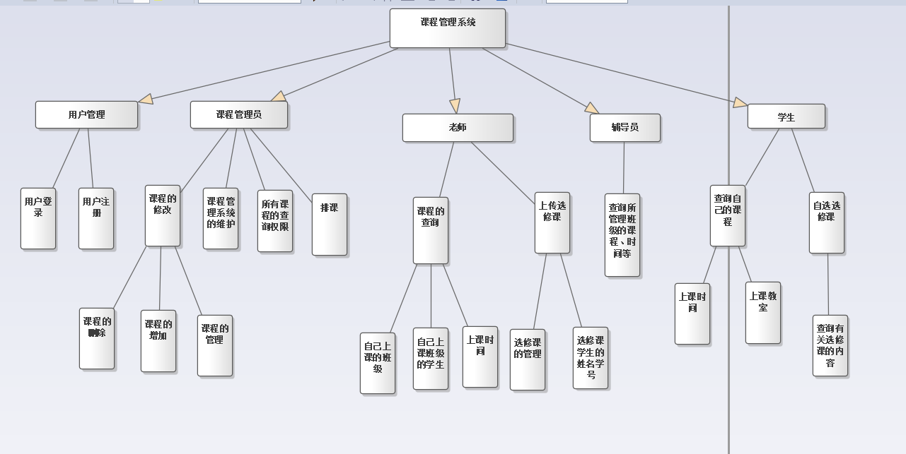

## 课程管理系统的功能

### （1）角色管理分配

#### 系统管理员(Adimnistrator)

##### **用户分组，根据成员不同身份进行分组；**

**角色管理，对系统管理员，教师，学生进行登录、课程查询、增删改查的操作权限进行范围性控制**

#### 课程管理员（教务员）(Course Manager)

**课程管理**

分别对选修课程、必修课程进行模块划分并导入教师、学生所有课程信息， 导入包括 ：

必修专业、课程名称、上课地点、上课时间、上课班级、任课老师姓名、联系方式；

选修专业、课程名称、上课地点、上课时间、任课教师名字

**用例图**

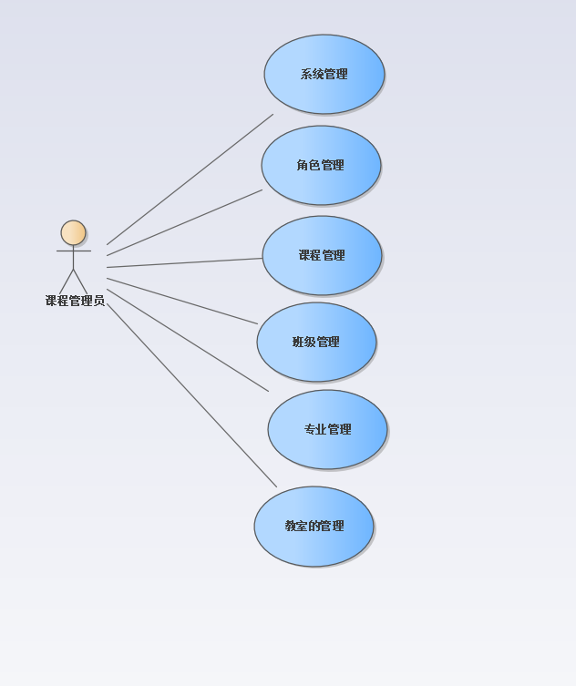

#### 教师端(Teacher)

**学生成绩查询**

教师可对本科目所有学生成绩进行查询

**我的课表**

必修**：**课程名称、任课老师、上课班级、上课地点、上课人数

选修**：**课程名称、任课老师、上课地点、上课人数

**用例图**

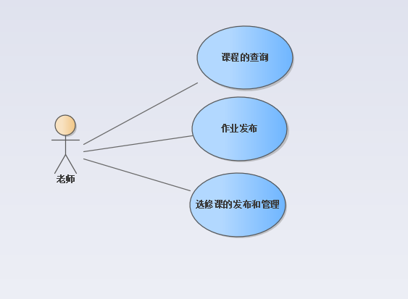

#### 辅导员（counselor）

**管理我的班级**

辅导员可以查询自己管理的所有班级，

查询内容包括：专业名称、班级名称、年级、班级人数、所属班级班长名字，各班级学生成绩

**用例图**

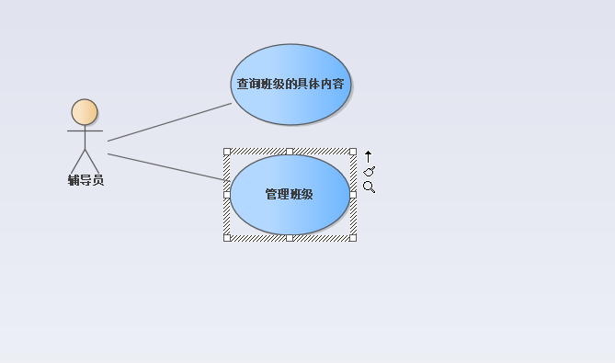

#### 学生端（Student）

**选课系统**

学生可对自己意向进行选课（除必修外）；

**查询课程信息**

查询课程名称、任课老师姓名、上课班级、上课地点；

**用例图**

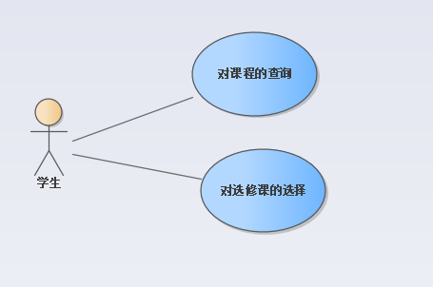

## 3. 各角色、场景数据库表：

表格

## 4. 各模块功能业务：

4.1 登录

(1) 功能需求分析

(2) 业务流程分析

4.2. 首页

（1） 功能需求分析

（2） 业务流程分析

4.3. 学生课程管理

（1）功能需求分析

（2） 业务流程分析

4.4. 教师信息管理业务

（1） 功能需求分析

（2） 业务流程分析

4.5. 学生个人信息中心

（1） 功能需求分析

（2） 业务流程分析

# 四． 程序系统非功能性需求

**1、系统继承发布**

**2、各用户界面需求**

**3、登录页面**

**4、首页**

**5、教师课程管理页面**

**6、学生课程管理页面**

**7、个人中心**

# 五．总结